110學年度第二學期家庭教育暨兒少保護宣導
—宣導影片觀看—
1.先請導師用教育單位的帳密連上學校網路。
2.連上南榮國中校網，進「家庭教育專區/學校家庭教育教學成果」下，點開「110學年第二學期家庭教育影片宣導」檔案(本檔)。
STEP1 STEP2
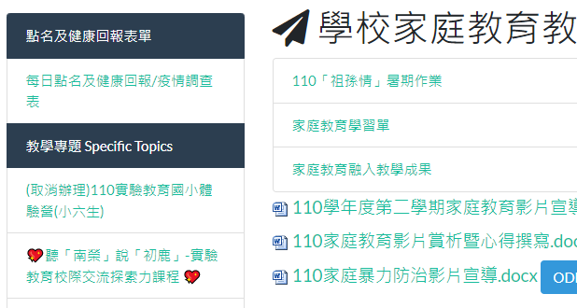
3.請於週會時間播放依序播放影片(ctrl+滑鼠左鍵)。
一、10:57
iWIN兒少私密照防治宣導影片 - YouTube
二、5:21
033泰國廣告【感人，省思，親情，母親】BarBQPlaza母親節 --- 觀看時請多點耐心 Thai AD พนักงานร้านอาหารก็มีแม่ Bar B Q Plaza - YouTube
三、4:55
063泰國廣告【溫馨，親情，父親，感人】父親的愛通常都是需要用心去感受的 คลิปที่กำลังเป็นที่นิยมในตอนนี้..ดูแล้วซึ้งสุดๆ - YouTube
四、3:17
【真人真事改編】 阿嬤的衛生紙 - YouTube
五、18:35
今夏最感動人心的微電影~「愛未滿」完整版 - YouTube

